财通收益增强债券型证券投资基金基金产品资料概要更新

送出日期：2021年06月26日
本概要提供本基金的重要信息，是招募说明书的一部分。
作出投资决定前，请阅读完整的招募说明书等销售文件。

一、 产品概况
基金简称 | 财通收益增强债券 | 基金代码 | 720003
基金简称A | 财通收益增强债券A | 基金代码A | 720003
基金简称C | 财通收益增强债券C | 基金代码C | 003204
基金管理人 | 财通基金管理有限公司 | 基金托管人 | 中国工商银行股份有限公司
基金合同生效日 | 2015年12月25日 | 上市交易所及上市日期 | 2015年12月25日
基金类型 | 其他类型 | 交易币种 | 人民币
运作方式 | 契约型开放式 | 开放频率 | 每个开放日
基金经理 | 开始担任本基金基金经理的日期 |  | 证券从业日期
林洪钧 | 2018年09月14日 |  | 2001年07月01日
杨烨超 | 2020年05月14日 |  | 2010年07月01日
其他 | 本基金根据基金合同约定自2015年12月25日转型

二、 基金投资与净值表现

（一）投资目标与投资策略
投资目标 | 在保持资产流动性和严格控制风险的基础上，综合利用多种投资策略，实现基金资产的长期稳定增值。
投资范围 | 本基金的投资范围为具有良好流动性的金融工具，包括国内依法发行上市的股票（包含中小板、创业板及其他经中国证监会核准上市的股票）、债券（包含国债、央行票据、金融债、企业债、公司债、短期融资券、中期票据、资产支持债券、可转换债券、分离交易可转换债券、债券回购等）、货币市场工具、权证以及法律法规或中国证监会允许基金投资的其它金融工具（但须符合中国证监会的相关规定）。  如法律法规或中国证监会以后允许基金投资其他品种，基金管理人在履行适当程序后，可以将其纳入投资范围。  本基金的投资组合比例有如下限制：债券等固定收益类资产的比例不低于基金资产的80%；股票、权证等权益类资产的比例不超过基金资产的20%；现金或到期日在一年以内的政府债券不低于基金资产净值的5%，其中，现金不包括结算备付金、存出保证金、应收申购款等；权证的投资比例不超过基金资产净值的3%。  如法律法规或中国证监会允许，基金管理人在履行适当程序后，可以调整上述投资品种的投资比例。
主要投资策略 | 本基金长期战略性资产配置以债券为主。同时，在不同的市场条件下，本基金将综合考虑宏观环境、公司基本面、市场估值水平以及投资者情绪，在一定的范围内对债券、股票和现金各自的投资比例作战术性资产配置调整，以降低系统性风险对基金收益的影响。  债券资产投资策略层面，本基金将采用宏观环境分析和微观市场定价分析两个方面进行债券资产的投资，主要投资策略包括债券投资组合策略和动态品种优化策略；股票投资策略层面，本基金以价值投资为基本投资理念，结合定性分析与定量分析的结果，以价值选股、组合投资为原则，选择具备估值吸引力、增长潜力显著的公司股票构建本基金的股票投资组合；本基金在权证投资方面主要运用的策略包括价值发现策略和套利交易策略等；如法律法规或监管机构以后允许基金投资于其他衍生金融工具，基金管理人在履行适当程序后，可以将其纳入投资范围。本基金对衍生金融工具的投资主要以对冲投资风险或无风险套利为主要目的。
业绩比较基准 | 中债综合指数收益率
风险收益特征 | 本基金为债券型基金，其预期风险和预期收益高于货币市场基金，低于混合型基金和股票型基金。
风险收益特征A | 本基金为债券型基金，其预期风险和预期收益高于货币市场基金，低于混合型基金和股票型基金。
风险收益特征C | 本基金为债券型基金，其预期风险和预期收益高于货币市场基金，低于混合型基金和股票型基金。
详见《财通收益增强债券型证券投资基金招募说明书》"十、基金的投资"。

（二）投资组合资产配置图表／区域配置图表
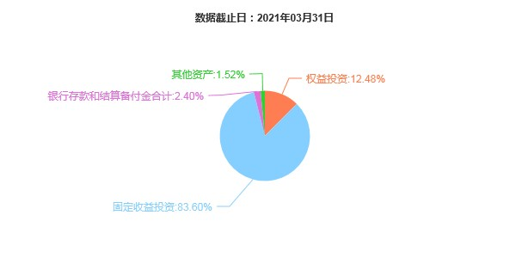

（三）自基金合同生效以来基金每年的净值增长率及与同期业绩比较基准的比较图
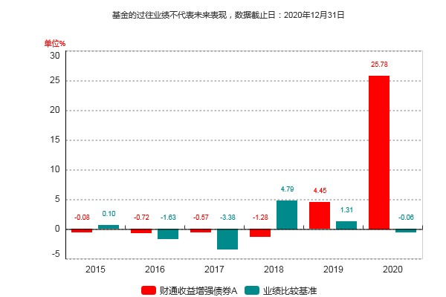
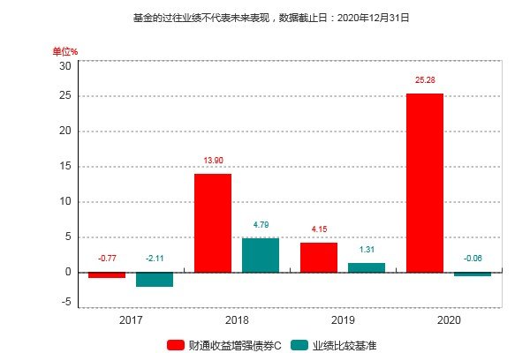
注：(1)本基金合同生效日为2012年12月20日，根据合同规定，第一个保本周期到期日为2015年12月21日，本基金于2015年12月25日转型为非保本的债券型证券投资基金，合同转型当年按实际存续期计算，不按整个自然年度进行折算；
(2) 本基金自2017年4月14日起增设收取销售服务费的C类份额，原份额变更为A类份额。

三、 投资本基金涉及的费用

（一）基金销售相关费用
以下费用在认购／申购／赎回基金过程中收取：
财通收益增强债券A
费用类型 | 份额（S）或金额（M）/持有期限（N） | 收费方式/费率 | 备注
认购费 | 0≤M<100万 | 1.00%
认购费 | 100万≤M<200万 | 0.80%
认购费 | 200万≤M<500万 | 0.60%
认购费 | M≥500万 | 1000.00元/笔
申购费（前收费） | 0≤M<100万 | 0.80%
申购费（前收费） | 100万≤M<200万 | 0.50%
申购费（前收费） | 200万≤M<500万 | 0.30%
申购费（前收费） | M≥500万 | 1000.00元/笔
赎回费 | 0天≤N<7天 | 1.50%
赎回费 | 7天≤N<30天 | 0.50%
赎回费 | 30天≤N<365天 | 0.30%
赎回费 | 365天≤N<730天 | 0.15%
赎回费 | N≥730天 | 0.00%

财通收益增强债券C
费用类型 | 份额（S）或金额（M）/持有期限（N） | 收费方式/费率 | 备注
赎回费 | 0天≤N<7天 | 1.50%
赎回费 | 7天≤N<30天 | 0.10%
赎回费 | N≥30天 | 0.00%
投资人重复申购，须按每次申购所对应的费率档次分别计费。申购费用由投资人承担，不列入基金财产，主要用于本基金的市场推广、销售、登记等各项费用。

（二）基金运作相关费用
以下费用将从基金资产中扣除：
费用类别 | 收费方式/年费率
管理费 | 0.70%
托管费 | 0.20%
销售服务费C | 0.40%
其他费用 | 《基金合同》生效后与基金相关的信息披露费用；《基金合同》生效后与基金相关的会计师费、律师费和诉讼费；基金份额持有人大会费用；基金的证券交易费用；基金的银行汇划费用；按照国家有关规定和《基金合同》约定，可以在基金财产中列支的其他费用。
本基金交易证券、基金等产生的费用和税负，按实际发生额从基金资产扣除。

四、 风险揭示与重要提示

（一）风险揭示
本基金不提供任何保证。投资者可能损失投资本金。投资有风险，投资者购买基金时应认真阅读本基金的《招募说明书》等销售文件。
本基金的风险主要包括：
1、市场风险
（1）经济周期风险；（2）政策风险；（3）利率风险；（4）信用风险；（5）再投资风险；（6）购买力风险；（7）上市公司经营风险。
2、管理风险
3、估值风险
4、流动性风险
5、本基金特有风险
（1）本基金债券的投资比例不低于基金资产的80%，需关注债券的特定风险。债券的投资收益会受到宏观经济、政府产业政策、货币政策、市场需求变化、行业波动等因素的影响，可能存在所选投资标的的成长性与市场一致预期不符而造成个券价格表现低于预期的风险。
（2）投资资产支持证券风险
1）与基础资产相关的风险。包括特定原始权益人破产风险、现金流预测风险等与基础资产相关的风险。
2）与资产支持证券相关的风险。包括资产支持证券的利率风险、资产支持证券的流动性风险、评级风险等与资产支持证券相关的风险。
3）其他风险。包括政策风险、发生不可抗力事件的风险、技术风险和操作风险。
6、其他风险

（二）重要提示
中国证监会对本基金募集的核准，并不表明其对本基金的价值和收益作出实质性判断或保证，也不表明投资于本基金没有风险。
基金管理人依照恪尽职守、诚实信用、谨慎勤勉的原则管理和运用基金财产，但不保证基金一定盈利，也不保证最低收益。
基金投资者自依基金合同取得基金份额，即成为基金份额持有人和基金合同的当事人。
基金产品资料概要信息发生重大变更的，基金管理人将在三个工作日内更新，其他信息发生变更的，基金管理人每年更新一次。因此，本文件内容相比基金的实际情况可能存在一定的滞后，如需及时、准确获取基金的相关信息，敬请同时关注基金管理人发布的相关临时公告等。
因基金合同而产生的或与基金合同有关的一切争议，如经友好协商未能解决的，应提交中国国际经济贸易仲裁委员会根据该会当时有效的仲裁规则进行仲裁，仲裁地点为北京，仲裁裁决是终局性的并对各方当事人具有约束力。

五、 其他资料查询方式
以下资料详见财通基金官方网站[www.ctfund.com] [客服电话：400-820-9888]
●财通收益增强债券型证券投资基金基金合同、
财通收益增强债券型证券投资基金托管协议、
财通收益增强债券型证券投资基金招募说明书
●定期报告，包括基金季度报告、中期报告和年度报告
●基金份额净值
●基金销售机构及联系方式
●其他重要资料

